2024年建筑水利市政公路三类人员-住建部三类人员安全考试(通用版)历年考试高频考点试题附带答案

（图片大小可自由调整）

第1卷

一.参考题库(共25题)
1.施工高度（）m及以上的建筑幕墙安装工程属于超过一定规模的危险性较大的分部分项工程范围。
A、10
B、50
C、100
D、150

2.拆除模板支撑，必须在确认混凝土强度达到设计要求，并经（）后才能进行。
A、项目经理口头同意
B、技术负责人口头同意
C、主管部门或负责人批准
D、现场安全员

3.生产经营单位使用的危险物品的容器、运输工具，以及涉及人身安全、危险性较大的海洋石油开采特种设备和矿山井下特种设备，必须按照国家有关规定，由专业生产单位生产，并经（）检测、检验合格，取得安全使用证或者安全标志，方可投入使用。
A、施工单位
B、专业资质的检测、检验机构
C、监理单位
D、质量监督部门

4.高度24m以上的双排脚手架连墙墙件构造规定为（）。
A、可以采用拉筋和顶撑配合的连墙件
B、可以采用仅有拉筋的柔性连墙件
C、可采用顶撑在建筑物上的连墙件
D、必须采用刚性连墙件与建筑物可靠连接

5.模板工程的实施必须经过（）。
A、支撑杆的设计计算
B、绘制模板施工图
C、制订相应的施工安全技术措施
D、施工组织设计
E、现场勘察

6.因作业必需临时拆除或变动安全防护设施时，必须经（）同意，采取相应的可靠措施，作业后应立即恢复。
A、安全员
B、技术员
C、班长
D、分管负责人

7.地下连续墙纵向受力钢筋的保护层厚度，在基坑内侧不宜小于（）mm，在基坑外侧不宜小于（）mm。
A、25；45
B、40；50
C、50；60
D、50；70

8.安全生产检查的工作程序包括（）。
A、安全检查准备
B、检查结果存档
C、分析、判断并及时作出决定
D、实施安全检查
E、整改落实

9.专项方案应当由施工单位技术部门组织单位施工技术、安全、质量等部门的专业技术人员进行审核。经审核合格的，由（）签字。
A、施工单位技术负责人
B、监理工程师
C、总监理工程师
D、建设单位负责人

10.直流电焊机安全防护应符合下列规定（）。
A、各线路均应绝缘良好
B、接地电阻值不应大于10Ω
C、接线板护罩、开关的消弧罩应完整
D、输出线断面应大于输入线断面的40%以上

11.洞口土石方开挖必须按设计要求进行边、仰坡放线，（）分层开挖，分层支护。严禁掏底开挖或上下重叠开挖。
A、自上而下
B、自下而上
C、自左而右
D、自右而左

12.建筑施工企业安全生产管理机构专职安全生产管理人员的配备应满足的要求中下列说法正确的是（）。
A、建筑施工总承包特级资质企业不少于8人
B、建筑施工总承包二级及二级以下资质企业不少于3人
C、建筑施工总承包一级资质不少于4人
D、建筑施工专业承包资质一级资质不少于4人
E、建筑施工总承包特级资质人不少于6人

13.关于电动卷扬机说法正确的是（）。
A、卷扬机可以运送操作人员
B、露天作业的卷扬机应有防雨措施
C、卷扬机安装地点应平整
D、应符合使用说明书的规定

14.关于下图电箱使用，下列说法错误的是（）。 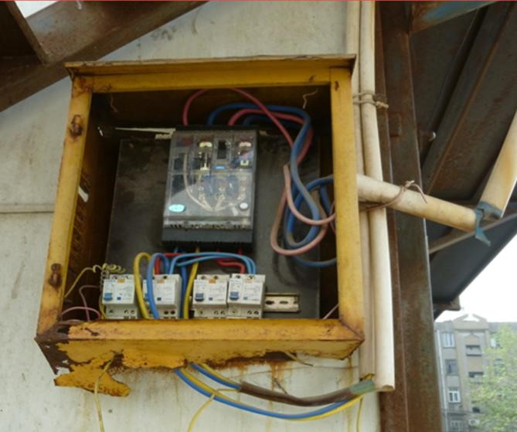
A、该电箱使用出现一闸多接现象
B、锈蚀、损坏电箱可以继续使用
C、用电设备未经过漏保直接接出
D、一组用电设备未进行保护接零

15.明施工与环境保护的场容场貌的具体要求包括（）。
A、道路畅通
B、排水沟、排水设施畅通
C、工地地面硬化处理
D、绿化
E、五牌一图

16.盾构施工步骤不包括（）。
A、材料运输
B、盾构掘进
C、同步注浆
D、检修井施工

17.易燃易爆仓库内严禁使用（）等电器具。
A、电视机
B、电熨斗
C、电炉子
D、电烙铁
E、电焊机

18.对依法应当编制环境影响报告书的建设项目，（）应当在编制时向可能受影响的公众说明情况，充分征求意见。
A、环保部门
B、政府部门
C、建设单位
D、设计单位

19.企业应从以下（）方面加强重大事故隐患防控。
A、加强重大事故隐患的报告
B、加强对安全隐患的整改
C、加强对重大事故隐患的公示
D、制定重大隐患治理方案
E、严格重大隐患整治的验收

20.大面积基坑降水应考虑配备（）电源，当一路电源发生故障时，可以采取另一路电源，防止停止降水而发生事故。
A、一路
B、二路
C、三路
D、四路

21.生产经营单位对负有安全生产监督管理职责的部门的监督检查人员依法履行监督检查职责，（）予以配合，不得拒绝、阻挠。
A、必须
B、不应当
C、应当
D、可以

22.安全设备的设计、制造、安装、使用、检测、维修、改造和报废，应当符合（）标准。
A、企业
B、国家
C、建设行政主管部门
D、建筑业协会
E、行业

23.关于起重机钢丝绳的固接，说法正确的是（）。
A、用压板固定时，固接强度应达到钢丝绳的破断拉力的95%
B、用绳卡固接时，固接强度应达到钢丝绳破断拉力的85%
C、绳卡与钢丝绳的直径应匹配
D、用绳卡固接时，最后一个绳卡距绳头的长度不应小于140mm

24.某装修施工现场为了节省资金，施工企业把材料仓库兼做值班室，值班人员在库房内用煤炉做饭，不小心燃烧后的煤球掉在一边垃圾中，夜里煤球中的余火引燃了垃圾中的易燃物引起大火，仓库及材料全部烧光。下列说法正确的有（）。
A、值班室不得设在库房内
B、库房内不能有火源
C、值班人员无证上岗
D、值班无严格的管理制度

25.施工总荷载（）kN/m2及以上的混凝土模板支撑工程，属于超过一定规模的危险性较大的分部分项工程范围。
A、5
B、10
C、15
D、20

第2卷

一.参考题库(共25题)
1.危险物品的生产、经营、储存单位以及矿山、金属冶炼、建筑施工、道路运输单位的（），应当由主管的负有安全生产监督管理职责的部门对其安全生产知识和管理能力考核合格。
A、分管技术工作的负责人
B、安全管理人员
C、分管安全工作的负责人
D、主要负责人

2.（）可以规定实行强制监理的建筑工程的范围。
A、全国人大
B、国务院
C、建设部
D、监理单位

3.安全生产责任制、施工组织设计及专项施工方案、安全技术交底、安全检查、安全教育、应急救援是安全管理检查评定的（）。
A、一般项目
B、保证项目
C、重点项目
D、检查项目

4.氧气、乙炔等气瓶一般由（）组成。
A、瓶盖
B、瓶阀
C、瓶帽
D、底座
E、防震圈

5.超过一定规模的危险性较大的分部分项工程专项方案，应当由施工单位组织召开专家论证会，根据论证报告修改完善专项方案，并经（）签字后，方可组织实施。
A、施工单位总经理
B、设计单位总工程师
C、施工单位技术负责人
D、项目总监理工程师
E、建设单位项目负责人

6.氧气瓶内剩余气体的压力不应小于（）MPa。
A、0.1
B、5
C、7
D、1

7.挡土墙的主要作用有（）。
A、维护土体边坡稳定
B、防止坡体的滑移
C、防止土方边坡的坍塌
D、防止土体的滑移
E、防止土方的坍塌

8.塔式起重机安装单位自检合格后，应委托（）进行检测。
A、监理单位
B、质监局
C、有资质的检测检验机构
D、建设主管部门

9.单相线路中，零线截面与相截面应（）。
A、不同
B、相同
C、部分相同
D、随便

10.24m以下脚手架的基础做法有（）。
A、素土夯实找平
B、上面铺5cm厚木板
C、长度为2m时垂直于墙面放置
D、长度大于3m时平行于墙面放置
E、浇筑混凝土基层

11.脚手架作业层上的施工荷载应符合设计要求，不得超载。不得将模板支架、缆风绳、泵送混凝土和砂浆的输送管等固定在架体上；严禁悬挂起重设备，严禁拆除或移动架体上安全防护设施。

12.胸外心脏按压操作要领正确的是（）
A、注意按压速度
B、注意按压深度
C、注意定位准确
D、以上均是

13.县级以上人民政府负有建设工程安全生产监督管理职责的部门在各自的职责范围内履行安全监督检查职责时，有权采取下列措施（）。
A、要求被检查单位提供相关资料
B、进入被检查单位施工现场
C、发生事故后拘留项目经理
D、纠正违反安全生产要求的行为
E、发现重大隐患时可直接拉闸断电

14.满堂脚手架剪刀撑设置应符合：（）
A、应在架体外侧四周及内部纵、横向每6m～8m由底至顶设置连续竖向剪刀撑
B、应在架体外侧周边及内部纵、横向每3m～3.2m应由底至顶设置连续竖向剪刀撑，剪刀撑宽度应为3m～3.2m
C、当架体搭设高度在8m以下时，应在架顶部设置连续水平剪刀撑
D、当架体搭设高度在8m及以上时，应在架体底部、顶部及竖向间隔不超过8m分别设置连续水平剪刀撑
E、水平剪刀撑宜在竖向剪刀撑斜杆相交平面设置，剪刀撑宽度应为6m～8m

15.盾构机后续台车应符合下列要求（）。
A、轨距根据工程需要确定
B、台车专用轨道铺设应牢固
C、各台车运转应平稳
D、制动应良好

以上内容仅为本文档的试下载部分，为可阅读页数的一半内容。如要下载或阅读全文，请访问：https://d.book118.com/477060161106006033

